Propriété de Thalès

Le théorème de Thalès au collège : Programme de quatrième ; démonstration d'Euclide par la méthode des aires ; dix exercices.

Sommaire
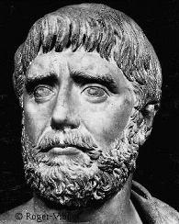
Les théorèmes de Thalès

Programme de 4e
Accompagnement des programmes de 4e

1. Démonstration d'Euclide
2. Thalès et médiane
3. Concours au centre de gravité
4. Parallèle à une diagonale d'un quadrilatère
5. Quadrilatère et droites parallèles
6. Moyennes géométriques
7. Barrière - Deux échelles
8. Constructions des inverses des premiers entiers naturels

Réciproque du théorème de Thalès
1. Cordes parallèles
2. Figure de Desargues
3. Figure de Pappus

Faire des maths … avec GéoPlan : http://debart.pagesperso-orange.frl

Document Word : http://www.debart.fr/doc/doc/thales.doc
Document PDF : http://www.debart.fr/pdf/doc/thales.pdf
Document HTML : http://debart.pagesperso-orange.fr/college/thales_classique.html

Document n° 71, réalisé le 18/7/2004, modifié le 6/2/2007
Les théorèmes de Thalès

Thalès a vécu à Milet au VIe siècle avant J.-C.
Mathématicien et philosophe grec de l'école ionienne, l'un des sept sages de la Grèce, il fut le premier à donner une explication rationnelle, et non mythologique, de l'univers, en faisant de l'eau l'élément premier.

Deux grands théorèmes de géométrie lui sont attribués :

Notre théorème de géométrie affine étudié dans les classes de la quatrième à la seconde.
Nous pouvons distinguer trois versions de ce théorème :
- le grand théorème de Thalès :
des droites parallèles déterminent sur deux sécantes des segments homologues proportionnels,
- le théorème de Thalès appliqué au triangle :
pour un triangle ABC, si M est un point de (AB), N un point de (AC) et si (MN) est parallèle à (BC), alors $\frac{\text{AM}}{\text{AB}}=\frac{\text{AN}}{\text{AC}}=\frac{\text{MN}}{\text{BC}}$,
- sa réciproque :
dans un triangle ABC, si les points A, B et M sont alignés, si les points A, C et N sont alignés dans le même ordre que A, B et M et si, de plus, les rapports $\frac{\text{AM}}{\text{AB}}$ et $\frac{\text{AN}}{\text{AC}}$ sont égaux alors les droites (MN) et (BC) sont parallèles.

On lui attribue plus sûrement l'inscription du triangle rectangle dans un demi-cercle, plus connue comme théorème de Thalès outre-Manche ou outre-Rhin que chez nous :
Un angle inscrit dans un demi-cercle est droit. | Thales' theorem :  an inscribed angle in a semi-circle is a right angle. | Satz des Thales :  der winker in Halbkreis ist ein rechter.
À cette occasion, d'après la légende, il sacrifia un bœuf.
Extrait du programme de géométrie de 4e
Contenu | Compétences exigibles | Commentaires
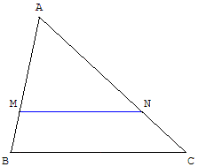  Triangles déterminés par deux droites parallèles coupant deux sécantes. | Connaître et utiliser la proportionnalité des longueurs pour les côtés des deux triangles déterminés par deux droites parallèles coupant deux sécantes :  Dans un triangle ABC, si M est un point du côté [AB], N un point du côté [AC] et si [MN] est parallèle à [BC], alors :  $$\frac{\text{AM}}{\text{AB}}=\frac{\text{AN}}{\text{AC}}=\frac{\text{MN}}{\text{BC}}$$ | L'égalité des trois rapports sera admise après d'éventuelles études dans des cas particuliers.  Elle s'étend bien sûr au cas où M et N appartiennent respectivement aux demi-droites [AB) et [AC), mais on n'examinera pas le cas où les demi-droites [AM) et [AB), de même que les demi-droites [AN) et [AC), sont opposées.  Le théorème de Thalès dans toute sa généralité ainsi que sa réciproque seront étudiés en classe de 3e.

Accompagnement des programmes de 4e

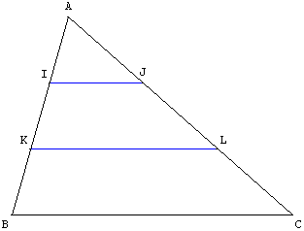
En classe de 4e, on demande de façon plus systématique de repérer et de mettre en œuvre les théorèmes appropriés. Le recours, si besoin est, à plusieurs pas de démonstration amène à comprendre le changement de statut d'une assertion au fil d'une démonstration : un résultat intermédiaire est une conclusion dans un pas de démonstration et une hypothèse dans un pas ultérieur.

Par exemple, à propos des «triangles déterminés par deux droites parallèles coupant deux sécantes», l'étude d'un cas particulier de «l'égalité des rapports» (valeur $\frac{1}{3}$) repose sur une telle démarche.
On a coupé un des côtés d'un triangle ABC en trois segments de même longueur :
AI = IK = KB.
Par I et K, on a mené les parallèles au côté [BC], qui coupent [AC] en J et L respectivement.
À l'aide des résultats sur les milieux de deux côtés d'un triangle, on souhaite établir que le côté [AC] se trouve lui aussi coupé en trois régulièrement : AJ = JL = LC.

On pourra remarquer que, contrairement aux deux cas évoqués pour la classe de 5e, l'évidence «visuelle» du résultat ne fait ici guère de doute ; la question qui se pose est donc celle de l'établir au moyen des résultats déjà acquis.
La première des deux égalités ci-dessus est simple à établir dès que l'on a remarqué que I est le milieu de [AK]. Le second (dans l'ordre des programmes) théorème des milieux appliqué au triangle AKL permet alors de conclure. La seconde égalité est autrement plus difficile et il se peut très bien que, dans une classe, l'idée du tracé d'un segment auxiliaire convenable, par exemple celui du segment [BJ], ne surgisse pas d'elle-même et doive être indiquée par le professeur. La mise en forme de la démonstration a tout son intérêt dans un cas comme dans l'autre. Notons M le point d'intersection des droites (BJ) et (KL). Le second (dans l'ordre des programmes) théorème des milieux appliqué au triangle BIJ permet de conclure que le point M est le milieu de [BJ]. Ce résultat acquis devient alors une hypothèse, qui permet à nouveau l'application du second théorème des milieux, cette fois au triangle JBC, pour conclure que L est le milieu de [IC]. Ainsi, deux pas de démonstration enchaînés ont conduit à la conclusion : JL = LC.

Si l'on considère la même figure, mais maintenant avec les hypothèses que les côtés du triangle sont coupés en trois segments de même longueur :
AI = IK = KB et AJ = JL = LC, la démonstration du parallélisme des droites (IJ), (KL) et (BC) repose sur la même idée de tracé d'un segment auxiliaire.

Mais on s'aperçoit que la démonstration suppose ici l'utilisation des deux théorèmes des milieux.
La différence des compétences mises en jeu par la recherche d'une démonstration et par sa rédaction se trouve ainsi bien mise en évidence.
1. Démonstration d'Euclide par la méthode des aires

Thalès a découvert le théorème, mais c’est Euclide qui l’a prouvé.

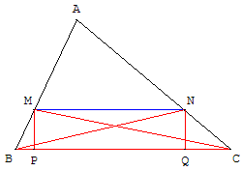 | 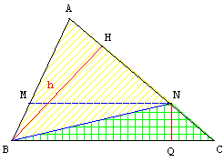 | 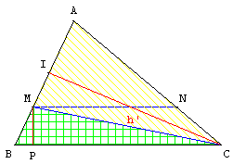
Les triangles MBC et NBC ont le côté [BC] commun ; les troisièmes sommets sont sur une parallèle à ce côté commun ; ils ont des hauteurs MP et NQ égales ; ces deux triangles ont la même aire et par complément dans le triangle ABC on a l'égalité des aires A(AMC) = A(ABN).
En divisant les deux termes de cette égalité par A(ABC) on a :$\frac{A(\text{AMC})}{A(\text{ABC})}=\frac{A(\text{ABN})}{A(\text{ABC})}$.
Soit h' = CI la hauteur en C des triangles AMC et ABC.
On a : A(AMC) = AM × $\frac{h'}{2}$ et A(ABC) = AB × $\frac{h'}{2}$,
et h = BH la hauteur en B des triangles ABN et ABC.
On a : A(ABN) = AN × $\frac{h}{2}$ et A(ABC) = AC × $\frac{h}{2}$.

Les rapports des aires sont $\frac{A(\text{AMC})}{A(\text{ABC})}$ = $\frac{\text{AM}×\frac{h'}{2}}{\text{AB}×\frac{h'}{2}}$ = $\frac{\text{AM}}{\text{AB}}$ et $\frac{A(\text{ABN})}{A(\text{ABC})}$ = $\frac{\text{AN}×\frac{h}{2}}{\text{AC}×\frac{h}{2}}$ = $\frac{\text{AN}}{\text{AC}}$

Conclusion $\frac{\text{AM}}{\text{AB}}=\frac{\text{AN}}{\text{AC}}$.
Calcul de : $\frac{\text{MN}}{\text{BC}}$
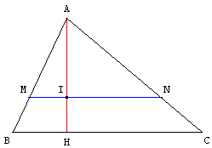
Soit [AH] la hauteur en A de ABC qui coupe (MN) en I.
Dans les triangles rectangles ABH et AHC la propriété de Thalès permet d'écrire $\frac{\text{AM}}{\text{AB}}=\frac{\text{AI}}{\text{AH}}=\frac{\text{AN}}{\text{AC}}$.
Les triangles INH et INC ont la même aire car le côté [IN] est commun et les troisièmes sommets sont sur une parallèle à ce côté commun.
En ajoutant l'aire du triangle AIN on a : A(AHN) = A(AIC).
Or A(AHN) = $\frac{1}{2}$ AH × IN et A(AIC) = $\frac{1}{2}$ AI × HC, soit AH × IN = AI × HC d'où $\frac{\text{AI}}{\text{AH}}=\frac{\text{IN}}{\text{HC}}$.
On démontre de même que $\frac{\text{AI}}{\text{AH}}=\frac{\text{MI}}{\text{BH}}$.
Un calcul sur les proportions $\frac{\text{AI}}{\text{AH}}=\frac{\text{MI}}{\text{BH}}=\frac{\text{IN}}{\text{HC}}=\frac{\text{MI}+\text{IN}}{\text{BH}+\text{HC}}=\frac{\text{MN}}{\text{BC}}$ ;
permet de conclure que : $\frac{\text{AM}}{\text{AB}}=\frac{\text{AN}}{\text{AC}}=\frac{\text{MN}}{\text{BC}}$.

c. Autre démonstration par les aires
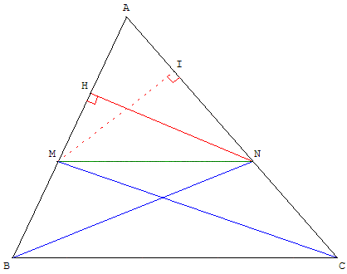
"Toute parallèle à l'un des côtés d'un triangle divise les deux autres côtés en segments proportionnels."
(MN) est parallèle à (BC).
On reprend la figure d'Euclide et, en permutant les deux parallèles, on étudie l'égalité des aires des triangles MNB et MNC et on calcule de deux façons l'aire de AMN.
Les triangles MNB et MNC ont même base [MN] et leurs hauteurs sont égales à la distance entre les deux parallèles. Leurs aires A(MNB) et A(MNC) sont égales.
Les triangles AMN et MNB ont pour hauteur [NH]. Leurs aires sont :
A(AMN) = $\frac{1}{2}$AM × NH et A(MNB) = $\frac{1}{2}$MB × NH. Le rapport de ces deux aires est $\frac{\text{AM}}{\text{MB}}$.
Les triangles AMN et MNC ont pour hauteur [MI]. Le rapport de leurs aires A(AMN) et A(MNC) est $\frac{\text{AN}}{\text{NC}}$.
Les rapports des aires sont égaux donc $\frac{\text{AM}}{\text{MB}}=\frac{\text{AN}}{\text{NC}}$.
En permutant les moyens $\frac{\text{AM}}{\text{AN}}=\frac{\text{MB}}{\text{NC}}$:
les droites parallèles (BC), (MN), et une troisième parallèle passant par A, déterminent sur les sécantes (AB) et (AC) des segments homologues proportionnels.
Le calcul sur les proportions : $\frac{\text{AM}}{\text{AN}}=\frac{\text{MB}}{\text{NC}}$=$\frac{\text{AM}+\text{MB}}{\text{AN}+\text{NC}}$=$\frac{\text{AB}}{\text{AC}}$, permet, en permutant les moyens entre le premier et le dernier rapport, de retrouver la formule de Thalès $\frac{\text{AM}}{\text{AB}}=\frac{\text{AN}}{\text{AC}}$.
2. Thalès et médiane
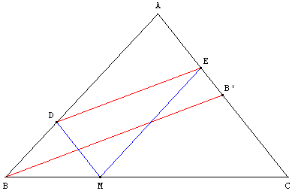
ABC est un triangle, [BB'] est une médiane.
M est le point du segment [BC] tel que :
BM = $\frac{1}{3}$ BC.
Les parallèles menées par M à (AC) et à (AB) coupent respectivement (AB) et (AC) en D et en E.
En utilisant deux fois le théorème de Thalès, calculer les rapports $\frac{\text{AD}}{\text{AB}}$ et $\frac{\text{AE}}{\text{AC}}$.
Montrer que (DE) et (BB') sont parallèles avec la réciproque de Thalès.

3. Concours au centre de gravité

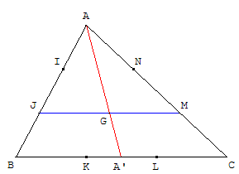 | Chacun des côtés d'un triangle ABC est partagé en trois segments de mêmes longueurs grâce aux points : I et J sur [AB], K et L sur [BC], M et N sur [CA]. | 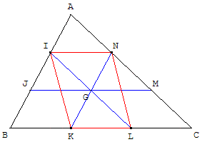

1. Montrer que le centre de gravité du triangle ABC est le milieu de [JM].
2. En déduire que les droites (IL), (JM) et (KN) sont concourantes en G.

Remarque : Il est aussi possible de montrer que KLNI est un parallélogramme.
4. Quadrilatère et droites parallèles

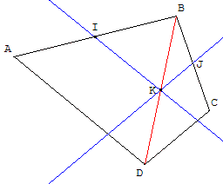  Un quadrilatère quelconque ABCD, I et J sont les milieux de deux côtés [AB] et [BC].  Par I et J nous menons des parallèles aux côtés (AD) et (CD).  K intersection des deux parallèles est aussi le milieu de [BD].  Les parallèles menées par I et J coupent [BD] en son milieu K.  Ceci se démontre en utilisant deux fois le théorème des milieux. | 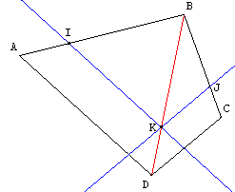  Nous pouvons refaire une autre figure généralisant le problème :  Si I et J partagent [BA] et [BC] dans le même rapport, les parallèles se coupent sur (BD) et K partage [BD] pareillement.  Ceci se démontre en utilisant deux fois Thalès.  Remarque : par la réciproque de Thalès (IJ) est parallèle à (AC).

5. Parallèle à une diagonale d'un quadrilatère

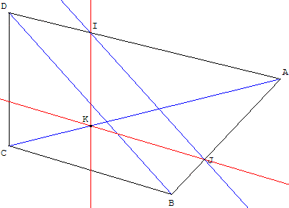
ABCD est un quadrilatère quelconque,
I un point sur le côté [DA].
Nous construisons la parallèle à (CD) menée par I. Cette parallèle coupe la diagonale [AC] en K.

Par K nous menons la parallèle à (BC) qui recoupe [AB] en J.

Montrer que (IJ) et (BD) sont parallèles.

Indications : en utilisant deux fois la propriété de Thalès nous pouvons montrer l'égalité des rapports $\frac{\text{AI}}{\text{AD}}$ et $\frac{\text{AJ}}{\text{AB}}$, puis démontrer que (IJ) et (BD) sont parallèles avec la réciproque de Thalès.
Variante : I est le milieu du côté [DA]. Montrer que K est le milieu de [AC], que J est le milieu de [AB] et en déduire que (IJ) et (BD) sont parallèles.
6. Moyennes géométriques

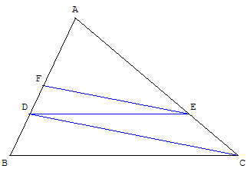
Classe de troisième

Dans un triangle ABC le point D est un point de [AB].
Placer les points D et E tel que : (DE) // (BC) et (EF) // (CD).

En utilisant ces deux hypothèses l'une après l'autre, en écrivant les rapports égaux, démontrer que l'on a :

AD² = AF × AB.

Classe de seconde

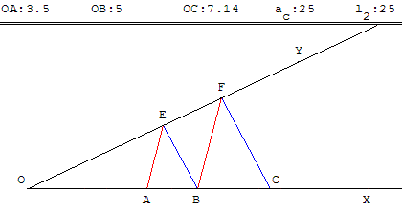
Soit A et B deux points sur une demi-droite [OX) et E un point sur [OY).

Placer les points F sur [OY) et C sur [OX) tel que les droites (AE) et (BF) soient parallèles, ainsi que les droites (BE) et (CF).

Montrer que OB² = OA × OC.

7. Barrière
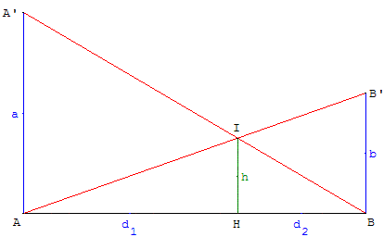
Un chemin bordé par deux murs [AA'] et [BB'], de hauteurs a et b est barré par deux chevrons en bois [AB'] et [BA'].
De quoi peut bien dépendre la hauteur h laissée libre ?
Commande GéoPlan
Déplacer A' ou B' montre que h dépend certainement de a et b.
Déplacer A ou B pour montrer que contrairement à ce que l'on peut penser, cette hauteur h ne dépend pas de la distance AB.
Démonstration
Les droites (A'A) et (IH) perpendiculaires à (AB) sont parallèles.
La propriété de Thalès dans le triangle BAA' permet d'écrire $\frac{h}{a}$ = $\frac{d_{2}}{d_{1}+d_{2}}$.
Et $\frac{h}{b}$= $\frac{d_{1}}{d_{1}+d_{2}}$ d'après la propriété de Thalès dans le triangle ABB'.
D'où il vient $\frac{h}{a}$+ $\frac{h}{b}$ = $\frac{d_{1}+d_{2}}{d_{1}+d_{2}}$= 1 ou encore h($\frac{1}{a}$+$\frac{1}{b}$) = 1 soit $\frac{1}{h}$= $\frac{1}{a}$+$\frac{1}{b}$ et h = $\frac{\text{ab}}{a+b}$.

b. Deux échelles
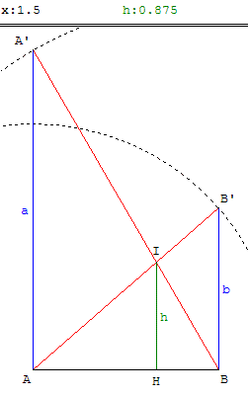
Une échelle AB' de 2 mètres et une échelle BA' de 3 mètres se croisent à un mètre du sol dans un chemin bordé par deux murs.
Quelle est la largeur du chemin ?
Recherche avec GéoPlan
Déplacer le point B avec la souris ou les flèches du clavier jusqu'à ce que h soit égal à 1.
On trouve un chemin de 1,23 m de large.
Solution (TS)
On a montré dans l'exercice ci-dessus que $\frac{1}{a}$+$\frac{1}{b}$ = $\frac{1}{h}$.
Si x est la largeur du chemin (0 < x < 2), d'après le théorème de Pythagore,
dans le triangle AA'B rectangle en A : 9 - x² = a²
et dans le triangle BB'A rectangle en B : 4 - x² = b².
Pour h = 1, la relation $\frac{1}{a}$+$\frac{1}{b}$ = 1 donne l'équation 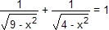.
Une méthode numérique permet de résoudre cette équation.
La calculatrice TI-92 permet de trouver deux solutions opposées.
La solution positive x ≈ 1,23 convient.

8. Constructions des inverses des premiers entiers naturels
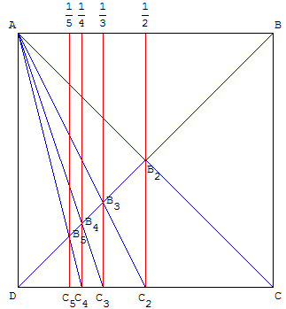  Dans un carré ABCD de côté 1, le point C₁ placé en C a pour abscisse 1 dans le repère (D, C) de la droite (DC).  La droite (AC₁) et la diagonale (BD) se coupent en B₂ milieu du carré, qui se projette sur (DC) en C₂ d'abscisse $\frac{1}{2}$.  La droite (AC₂) et la diagonale (BD) se coupent en B₃ qui se projette en C₃ d'abscisse $\frac{1}{3}$.  Et ainsi de suite ... | 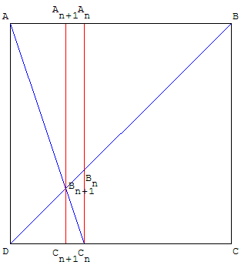  En répétant n fois ce processus, on obtient les points B_{n} et C_{n} tels que DC_{n} = C_{n}B_{n} = $\frac{1}{n}$.  La droite (AC_{n}) et la diagonale (BD) se coupent en B_{n+1} qui se projette sur (DC) en C_{n+1}.  En reprenant les notations de l'exercice 7 on a :  DA = a = 1, C_{n}B_{n} = b = $\frac{1}{n}$ et h = C_{n+1}B_{n+1}  On a donc $\frac{1}{h}$ = $\frac{1}{a}$ + $\frac{1}{b}$ = 1+n et h = $\frac{1}{n+1}$.  DC_{n+1} = C_{n+1}B_{n+1} = $\frac{1}{n+1}$.  En classe de première on dira que l'on a démontré par récurrence la propriété :  pour tout naturel n, C_{n} a pour abscisse $\frac{1}{n}$.

Réciproque du théorème de Thalès

1. Cordes parallèles
Deux cercles (c₁) et (c₂) de rayons r et r' ont même centre O.
Deux droites (d₁) et (d₂), passant par ce centre O, coupent le premier cercle en A et B et le deuxième en C et D. Que peut-on dire des droites (AB) et (CD) ? Le démontrer.
Faire une figure où ce n'est pas le cas.
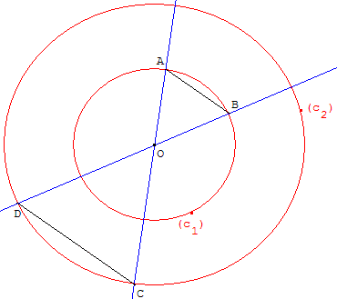 | 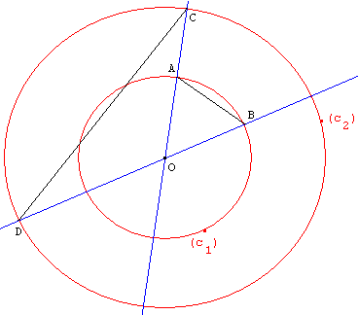
$\frac{\text{OA}}{\text{OC}}$ = $\frac{\text{OB}}{\text{OD}}$ = $\frac{r}{r'}$. D'après la réciproque du théorème de Thalès (AB) et (CD) sont parallèles.
Oui, mais le contre-exemple de la figure de droite montre que c'est faux. Il faut préciser que les points O, A, C et O, B, D sont dans le même ordre sur les deux droites (d₁) et (d₂), ce qui n'est le cas que sur la figure de gauche.

2. Figure de Desargues
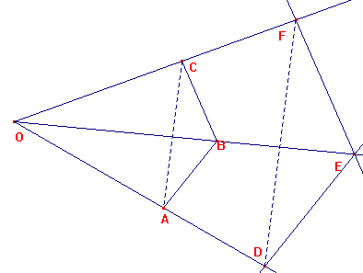
Desargues Girard 1591-1661
Placer un point O.
Tracer trois demi-droites (d₁), (d₂) et (d₃), issues de O.
Placer les points A et D sur la première demi-droite, B et C sur les deux autres demi-droites et tracer les segments [AB] et [BC].
Tracer la droite passant par D parallèle à la droite (AB). Cette droite coupe la demi-droite [OB) en E.
Tracer la droite passant par E parallèle à la droite (BC). Cette droite coupe la demi-droite [OC) en F.
Que peut dire des droites (AC) et (DF) ?

3. Figure de Pappus
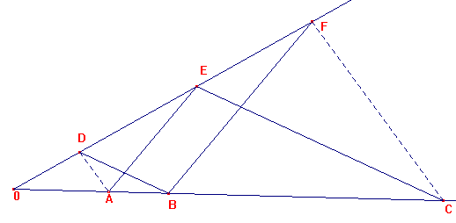
Pappus d'Alexandrie (vers l'an 300)
Placer un point O,
tracer deux demi-droites (d₁) et (d₂), issues de O.
Placer les points A et B sur la première demi-droite, D et E sur la deuxième demi-droite et tracer les segments [AE] et [BD],
tracer la droite passant par B parallèle à la droite (AE). Cette droite coupe la demi-droite [OD) en F.
Tracer la droite passant par E parallèle à la droite (BD). Cette droite coupe la demi-droite [OA) en C.
Déplacer les points libres A, B, D ou E sur les demi-droites. Que peut dire des droites (AD) et (CF) ?

4. Quadrilatère et parallèles
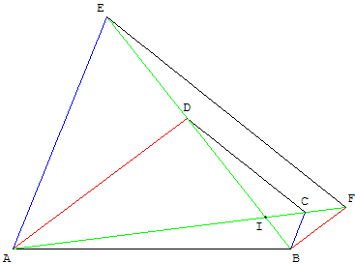
Soit ABCD un quadrilatère convexe. On suppose que la parallèle en A à (BC) coupe (BD) en E et que la parallèle en B à (AD) coupe (AC) en F.
Montrer que (EF) est parallèle à (CD).
Indications
Soit I le point d'intersection des diagonales.
Sachant que (AE)//(BC), la propriété de Thalès dans les triangles IAE et ICB permet d'écrire l'égalité IE/IB = IA/IC,
De même (AD)//(BF), Thalès dans les triangles IDA et IBF permet d'écrire ID/IB = IA/IF.
En effectuant le quotient de ces deux égalités et après simplification de IA et IB on trouve :
IE/ID = IF/IC.
La réciproque de Thalès permet de conclure que (EF) est parallèle à (CD).

